Chapitre 4 Valoriser l'offre sur le lieu de vente
RÉFÉrentiel
Compétence | Savoirs associés
Valoriser l’offre sur le lieu de vente | Techniques de vente en grande distribution ; techniques d'animation commerciale ; applications et logiciels commerciaux et de relation réseau
Missions
MISSION 1 Analyser l’organisation de la surface de vente
1 Indiquez les différentes allées : pénétrante, principale et secondaire.
Voir le plan ci-après.
Allée pénétrante : allée par laquelle tous les clients sont obligés de passer. La circulation doit y être aisée dans un sens seulement.
Allée principale ou centrale : elle traverse le magasin de part et d’autre. C’est l’allée la plus importante, elle permet de visualiser tous les rayons.
Allées secondaires : elles se situent entre deux rayons et donnent accès à une famille de produits. Leur largeur est égale au minimum à deux largeurs de chariots.
2 Situez l’entrée, l’accueil, les réserves et les caisses. Justifiez vos réponses.
L’entrée : elle se situe à droite des caisses car les clients ont tendance à se déplacer en sens inverse du sens des aiguilles d’une montre.
L’accueil : il est situé avant l’entrée ; il doit y avoir en permanence du personnel pour accueillir les clients.
Les réserves : elles sont placées stratégiquement en fonction de l’emplacement des rayons du magasin pour les approvisionner facilement et rapidement sans avoir à traverser tout le magasin.
Les caisses : elles se trouvent à la fin du parcours client, car dans les magasins en libre-service, les clients paient en une seule fois.
3 Identifiez les différents univers du magasin Biomark. Déduisez-en les zones froides et les zones chaudes.
Les différents univers sont :
- le marché : fruits et légumes + graines + boucherie + traiteur fromager + pain. Ces espaces permettent d’humaniser l’acte d’achat ;
- les pondéreux : les liquides, à savoir les produits les plus lourds placés en fin de parcours pour éviter de pousser un chariot lourd.
- l’utilitaire : épicerie + maison + lessive + hygiène + soins visage et corps/cheveux. Ce sont les produits qui figurent sur la liste des courses. Ils sont répartis dans tout le magasin pour obliger le client à parcourir tous les rayons ;
- les produits fragiles : surgelés + produits frais. Ils sont situés près des réserves pour approvisionner plus facilement les rayons.

Zones froide et chaude : voir le plan ci-après (accessible également en PDF : « RCAR_ch04_Plan du magasin Biomark_corrigé.pdf »).
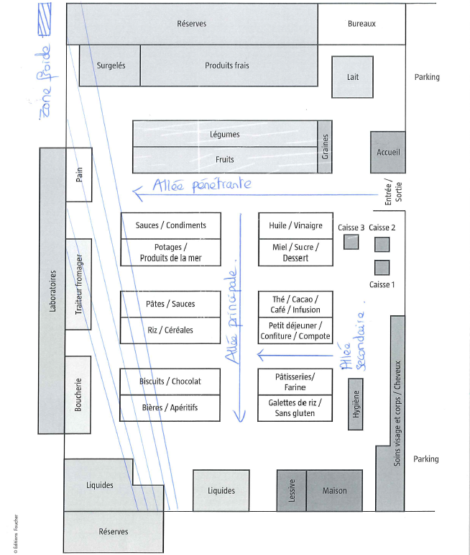
4 Expliquez l’intérêt pour Douceur du Miel d’identifier les principaux éléments de l’organisation de la surface de vente. Déduisez de votre étude les forces et les faiblesses de l’emplacement des produits de Douceur du Miel dans le magasin.
L’intérêt d’identifier les principaux éléments de l’organisation du magasin Biomark est pour Douceur du Miel de maîtriser sa présence en linéaire, d’avoir un emplacement qui lui permet de développer les ventes de ses produits et de véhiculer une image positive qui renforce la notoriété de sa marque. Cela lui permet également de travailler en collaboration avec le distributeur en réalisant des préconisations d’implantation des produits et d’actions de communication.
Les forces de l’emplacement des produits du fabricant sont que le rayon « miel » se trouve en zone chaude, sur le parcours du client vers la caisse, c’est un rayon fréquenté où les ventes des produits sont élevées.
Les faiblesses de l’emplacement des produits du fabricant sont qu’ils vont se retrouver en concurrence avec d’autres marques. Il nous manque cependant des informations sur le linéaire accordé, la place et le balisage de la marque pour apporter une réponse plus complète.
MISSION 2 Comprendre les enjeux de la valorisation de la gamme du producteur chez le distributeur
5 Présentez les enjeux pour l’entreprise Douceur du Miel de la valorisation de ses produits sur le lieu de vente.
Le merchandising est l’ensemble des méthodes visant à présenter les produits dans les meilleures conditions possibles en magasin, mises en place conjointement ou séparément par les producteurs et les distributeurs. Il sert à soigner la présentation des produits dans le point de vente pour attirer les clients et ainsi favoriser l’écoulement des stocks.
Les enjeux pour l’entreprise Douceur du Miel sont :
- d’obtenir un emplacement préférentiel et une présentation attractive ;
- d’accroître l’écoulement de ses produits ;
- d’augmenter sa notoriété ;
- d’être choisi plutôt que ses concurrents.
6 Expliquez pourquoi les intérêts des fabricants et des distributeurs peuvent être divergents en matière de merchandising.
Les intérêts des fabricants et des distributeurs peuvent être divergents car les fabricants souhaitent que les distributeurs adoptent une politique commerciale qui leur permette d’atteindre leurs objectifs. Ainsi, ils souhaitent une place importante dans les linéaires.
Les distributeurs adaptent leurs offres afin de répondre aux attentes de leurs clients pour augmenter la rentabilité de leurs rayons. Ils sont donc amenés à faire des choix dans les gammes des différents produits des producteurs.
Une relation de dépendance se crée entre les producteurs et les distributeurs. Leurs objectifs peuvent ne pas coïncider et constituer une source importante de conflit.
7 Présentez l’intérêt de l’application du géomerchandising pour le distributeur Biomark et l’entreprise Douceur du Miel.
Le géomerchandising est une technique geomarketing utilisée par les points de vente qui consiste à adapter les assortiments en fonction des spécificités de la zone de la chalandise (catégorie socio-professionnelle, type d’habitat, habitudes de consommation). Il permet ainsi aux distributeurs d’adapter localement le merchandising aux spécificités de leurs points de vente.
Pour le distributeur Biomark : le géomerchandising permet l’adaptation locale de son assortiment aux besoins de sa clientèle. Il améliore ainsi la rentabilité du point de vente grâce à une meilleure rotation des stocks et à une fidélisation de la clientèle.
Pour l’entreprise Douceur du Miel : le géomerchandising lui permet de répondre aux besoins spécifiques des clients grâce à une meilleure connaissance de ces derniers. Il lui permet de développer sa notoriété et de renforcer son positionnement. L’entreprise développe sa performance avec de meilleurs emplacements dans le point de vente.
MISSION 3 Évaluer l’importance des facteurs d’ambiance dans l’expérience client
8 Présentez le merchandising sensoriel et justifiez son importance dans les points de vente.
Le merchandising sensoriel correspond à une dimension du merchandising qui capitalise sur la mobilisation des sens (la vue, l’ouïe, l’odorat, le toucher et le goût) des consommateurs pour augmenter les ventes et optimiser l’expérience d’achat.
Le marchandisage sensoriel améliore l’expérience client, grâce notamment à la théâtralisation de l’offre. Il pousse les clients à passer plus de temps dans les points de vente. Selon l’étude BVA, une animation olfactive augmente de 38 % les achats d’impulsion. L’ambiance sonore augmente également les ventes, de 17 % pour les points de vente qui diffusent une radio magasin. Les supports visuels comme les écrans, les affiches dynamiques, les vitrines interactives favorisent les émotions positives des clients et améliorent le confort d’achat. Les PLV/ILV permettent une meilleure orientation de ces derniers.
9 Proposez des exemples d’application pour l’entreprise Douceur du miel.
Admettre toute réponse cohérente et argumentée des étudiants.
L’entreprise Douceur du Miel pourrait proposer à son distributeur plusieurs types d’application :
Applications | Exemples
Visuelles | Des supports de PLV, ILV ; la diffusion d’informations vidéo sur les producteurs de miel ; des animations commerciales pour montrer le produit aux clients (texture, couleur) ; un emplacement privilégié dans le linéaire ou en tête de gondole.
Auditives | Des messages via la radio du magasin, la création d'une ambiance sonore « nature » en partenariat avec le magasin
Gustatives | Des animations « dégustation »
Entraînement
Exercice 1
1 Calculez les surfaces prévisionnelles des différents éléments de ce magasin : surface totale du magasin, surface de vente, surface d'exposition, surface libre-service, surface du parking.
Surface de vente : 4 400 000/1 850 = 2 278, 37 soit 2 380 m²
Surface d’exposition : 2 380 x 70 % = 1 666 m²
Surface de libre-service : 2 380 x 30 % = 714 m²
Surface du parking : 4 400 000/31 000 = 142 places de parking soit 142 x 20 = 2 840 m²
Surface des réserves et bureaux : 1 800 m²
D’où une surface totale du magasin : 7 020 m² (2 380 + 2 840 + 1 800)
La surface disponible semble suffisante (8 000- 7 020 = 980 m² supplémentaires pour une extension possible).
2 Présentez le plan masse et placez les différents univers de l’exposition et du LS, les réserves et bureaux, l’entrée/sortie, l’accueil, les caisses et la zone de parking.
Plan à créer à partir du modèle donné en ressource 1.
Placer les réserves et bureaux, l’entrée/sortie, l’accueil, les caisses et la zone de parking
Les univers à placer sont :
70 % de la surface dédiée à l’exposition | 30 % de la surface dédiée au libre-service
- Salon (canapés, tables basses, meubles Hi-Fi)  - Bureaux / Bibliothèques  - Salle à manger  - Cuisines  - Salle de bains  - Chambres enfants  - Chambres adultes | - Rangements  - Textile (tapis, rideaux, tissus, linge de lit)  - Luminaire  - Tapis  - Décoration  - Arts de la table
3 Tracez sur ce plan le parcours du client et justifierez les choix de vos implantations.
Parcours client à flécher sur le plan par l’étudiant.
Admettre toute réponse cohérente et argumentée des étudiants.
Des contraintes sont cependant à respecter :
- bureaux et réserves facilement accessibles pour les livraisons ;
- accueil situé immédiatement à droite de l’entrée et qui doit être occupée par du personnel ;
- caisses en fin de parcours et avant la sortie ;
- exposition des meubles en premier car font l’objet d’achats réfléchis qui demandent du temps ; ils seront implantés par univers
- exposition des produits en libre-service sur le chemin vers les caisses, car font l’objet d’achats d’impulsion (peu chers et impliquant).
4 Retrouvez les domaines d’application du merchandising sensoriel.
On retrouve dans le magasin de M. Dubois trois domaines du merchandising sensoriel :
- le merchandising sonore : une ambiance musicale est installée diffusant de la variété française et internationale afin que le client se sente comme chez lui ;
- le merchandising olfactif : des odeurs de cuir et de bois sont diffusées dans le coin salon afin de créer une ambiance « cosy » ;
- le merchandising visuel : on retrouve tous les éléments qui concourent à la décoration, la mise en scène des produits, l’éclairage dans un magasin et l’affichage grâce au mur d’images qui diffuse les dernières nouveautés.
5 Expliquez les effets recherchés de l’animation sensorielle par M. Dubois. Indiquez les limites de ces techniques.
En utilisant ces applications du merchandising sensoriel, M. Dubois cherche à :
- créer une ambiance qui suscite l’émotion par la vue, l’odeur et la musique et instaure un climat de bien-être pour que le client se sente bien, reste plus longtemps dans le magasin et soit donc plus disposé à acheter.
- donner une image au magasin de spécialiste de l’ameublement.
Cependant l’utilisation du merchandising sensoriel trouve ses principales limites dans le fait qu’il peut très vite lasser : tout le monde ne perçoit pas les odeurs, la musique de la même façon. Ils peuvent constituer une véritable « pollution » autant pour les employés que pour les clients et faire fuir ces derniers. De plus les effets de ces applications sont difficilement mesurables par le magasin.
Exercice 2
1 Montrez en quoi le plan de merchandising permet d’améliorer l’expérience client.
Le rayon est organisé en « U » sous forme de circuit avec des pôles de consommation : « naturalité », « petites soifs », « espace fraîcheur ».
L’expérience client s’appuie sur le merchandising sensoriel :
- au niveau visuel : l’implantation est attractive avec des ILV qui permettent d’orienter le parcours du client ;
- au niveau gustatif : les bars nature et à jus permettent aux clients de goûter les produits ;
- au niveau auditif : à l’ouverture d’un frigo, on peut entendre le bruit de glaçons.
Tous ces éléments contribuent à la rentabilité du rayon BRSA.
2 Présentez les avantages et les inconvénients pour un distributeur de déléguer la valorisation d’un rayon à un fournisseur.
Admettre toute réponse cohérente et argumentée des étudiants.
Avantages | Inconvénients
- Gains de temps et de coûts  - Gestion des stocks  - Études financées par le fournisseur | - Risques de conflits avec le distributeur et les autres fournisseurs  - Absence de pilotage du rayon par le distributeur

